**Descentralización**

Es la manera de manejar el poder compartiéndolo con más personas, grupos, instancias o departamentos. De esta manera, los actores son responsables de las decisiones que tomen.

Por consiguiente, la descentralización nos permite descongestionar el poder central, repartiendo la jerarquía, tareas y las responsabilidades.

Con la descentralización, no se elimina el poder central, se le sigue rindiendo cuentas, teniendo en cuenta que las personas o departamentos cuentan con más autonomía para generar soluciones.

**Características**

* La autoridad central transfiere obligaciones a instancias subordinadas.
* La toma de decisiones cuenta con un carácter participativo.
* Varios niveles de gestión que van desde una pequeña descongestión del poder hasta el cien por ciento de autonomía con respecto a la instancia central.
* Las instancias subordinadas cuentan con manejo independiente, no requieren la aprobación de un ente central.

**Tipos**

* Descentralización vertical: El poder central delega responsabilidades a mandos inferiores.
* Descentralización Horizontal: El manejo del poder se reparte en instancias con igual jerarquía (ministerios)
* Descentralización territorial: La toma de decisiones la toma un departamento o institución que tiene competencias en un territorio (gobiernos)
* Descentralización física: Cada unidad administra su propio presupuesto, el se encarga de la provisión de servicios y manejo tributario.

**Ventajas**

La descentralización podría conceder ventajas importantes a las instancias involucradas en términos de recursos. Estas son algunas de ellas:

* Mas eficiencia en la toma de decisiones, ya que no se requiere un proceso burocrático extenso ni la autorización del poder central
* Mayor nivel de especialización y capacitación de los responsables de cada departamento
* Los recursos se manejan según las necesidades de cada departamento
* Hay mayor nivel de sentido de responsabilidad e interacción entre los colaboradores del departamento que se le concedió el poder.

**Desventajas**

Un proceso de descentralización mal ejecutado puede tener consecuencias graves en las organizaciones en las que se lleven a cabo, por ejemplo:

* Si la comunicación no es eficaz, posiblemente se creen redundancias en proyectos o tareas.
* Si las responsabilidades no son claras y no existe el acompañamiento del poder central, posiblemente no se cumplan los objetivos, o cada departamento genere resultados no alineados con los objetivos generales de la organización.

<https://www.grandespymes.com.ar/2020/03/14/centralizacion-y-descentralizacion/>

**Delegación**

Es la manera en la que un superior transfiere funciones, tareas, autoridad y responsabilidad a personas en posiciones jerárquicamente inferiores, para que estas actúen en el propósito de alcanzar los objetivos y metas planeadas.

Delegar correctamente trae beneficio tanto al jefe como al grupo de trabajo, dado que permite reforzar los conocimientos del equipo, adicional brinda seguridad de que el trabajo se está realizando de la mejor manera y en un tiempo prudente, ya que estarán asignados y realizados por la persona con mayores cualidades en el tema.

**Tipos de Delegación de Autoridad**

Se tienen dos tipos de delegación según la autoridad que se otorga, estas se diferencias por el tipo de tarea asignada.

* **Total:** Se toma a un colaborador de plena confianza y que tenga la capacidad de representar completamente al gerente de una organización. Estos casos se presentan cuando un directivo de alto cargo concede a una persona total jurisdicción sobre una empresa o departamento, para que el tome decisiones, lleve proyectos y vele por el cumplimiento de metas y objetivos establecidos.
* **Especifica:**  Toma lugar cuando la delegación de autoridad se da de forma parcial. El colaborador a quien se le ha delegado no cuenta con las funciones plenas y alcances del directivo, solamente tendrá la facultad para desarrollar tareas específicas. No obstante, aun cuando esta delegación tenga limites, también cuenta con autoridad y libertad para ejecutar la misma.

**Técnicas de delegación**

* **Delegar una tarea completa:** En lugar de segmentar una tarea para varios colaboradores, se recomienda delegar la tarea completa a una persona, así, encargándole completamente la responsabilidad de esta. Esto crea en el colaborador compromiso y motivación para completar ese objetivo. Adicionalmente, esto exige mayor iniciativa y permite controlar mejor los resultados.
* **Delegar en el individuo correcto:** Cada persona cuenta con facultades y talentos propios, quien delega debe reconocer la motivación y el trabajo de cada individuo y así, asignar responsabilidades a quien esté más calificado.
* **Delegar autoridad y responsabilidad:** Asignar una labor no necesariamente significa delegar, tiene que haber un compromiso y la responsabilidad de la ejecución de esta, además de la autoridad para llevarla a cabo con criterio propio.
* **Valorar desempeño:** Al finalizar la labor, quien ha delegado tiene que evaluar los resultados y los métodos empleados. Si no cumple con las expectativas, se debe realizar un análisis de los errores cometidos y asumir las consecuencias que estas conllevan. Así mismo cuando se cumplan las expectativas o se superen, se debe estimular al colaborador con recompensas por el trabajo bien hecho, bien sea motivacional, financieras o con cargos de trabajo.

https://www.webyempresas.com/que-es-la-delegacion/

**Técnicas de Organización en la empresa**

Son las herramientas necesarias para llevar a cabo una organización racional; son indispensables durante el proceso de organización y se tienen que aplicar con relación a las necesidades de cada grupo social.

Las técnicas de organización se emplean con el fin de sincronizar las actividades que se realizan en cada empresa y sirvan para dar estructura, tanto a la organización en términos generales, como a los procesos y tareas particulares que se llevan a cabo en la misma. Se analiza la formalización, especialización, estandarización, jerarquía, complejidad operacional, grado de centralización, tecnología empleada, entorno y cultura.

Dentro de las técnicas de organización más empleadas se encuentran:

* **Organigramas:** Técnica de organización mas popular, representa la disposición y ordenación de los órganos o cargos que componen una empresa. Las organizaciones son representaciones graficas de la estructura formal de una organización, que muestra las interrelaciones y la autoridad existente dentro de esta. Estos se pueden clasificar como:
  + Organigrama vertical

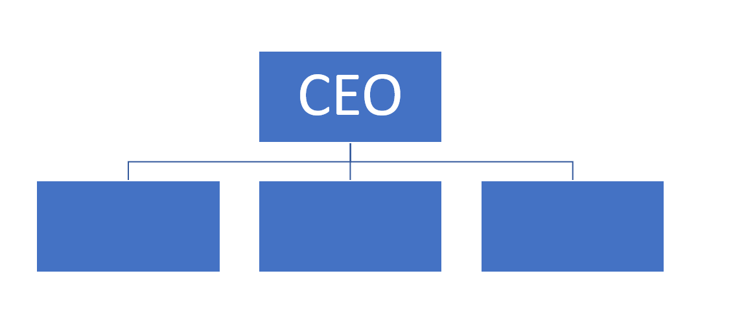

* + 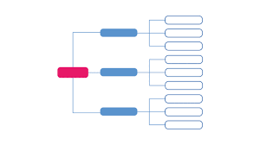Organigrama horizontal
  + Organigrama mixto

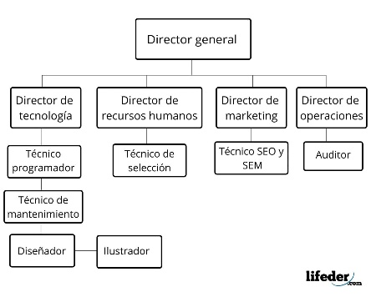

* + Organigrama circular

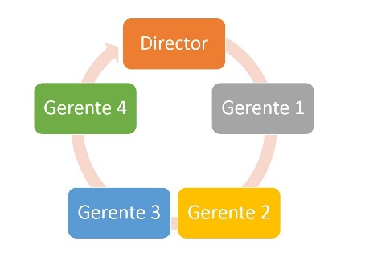

* **Flujogramas:** Estas representaciones gráficas muestran la sucesión de pasos que conforman un procedimiento. Utilizan los siguientes símbolos:

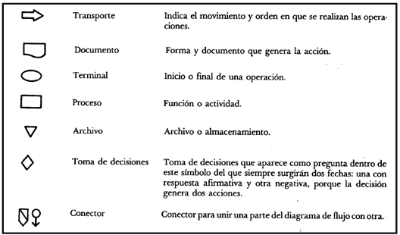

Una vez que se ha finalizado el diseño organizativo jerárquico basado en los principios de la organización, surge la necesidad de coordinar para armonizar los esfuerzos, independientemente de la estructura o modelo organizativo que se haya elegido. Al integrar la organización jerárquica y las actividades por departamento en un todo congruente es necesaria la coordinación.

* **Cursograma analítico:** El cursograma analítico es una técnica de organización del tipo diagrama, en el que se registran, en forma escrita, de manera ordenada y secuencial, todas las actividades relacionadas con un proceso y se grafica el símbolo que corresponde a cada actividad. De manera que el cursograma analítico reproduce la sucesión de hechos o acontecimientos en el orden en el que ocurren, sin reproducirlos a escala. El cursograma se complementa con un «formulario de definición del proceso» el cual registra una serie de datos. Con esta técnica de organización se puede detallar qué hacen los trabajadores, lo qué ocurre con los materiales, los documentos y el dinero, además de lo que hace una máquina o un equipo.
* **Diseño de procesos:** El diseño de procesos es una técnica de organización que consiste en la determinación y descripción de la serie de acciones, operaciones, flujos de trabajo y métodos para la producción que, en su conjunto, generan lo que el cliente desea, ya sean bienes o servicios, y deriva en la formulación del manual de procedimientos. A través de esta técnica de organización se decide, por ejemplo, cuál tipo de configuración productiva emplear, ya sea por proyecto, funcional, Justo a Tiempo, en línea o continua. Las herramientas de diseño que se emplean usualmente son el flujograma, el diagrama de Pareto, el diagrama causa-efecto y el diagrama de Gantt, entre otras.

https://www.gestiopolis.com/tecnicas-organizacion-coordinacion-empresa/#:~:text=Las%20t%C3%A9cnicas%20de%20organizaci%C3%B3n%20son,final%20de%20servir%20al%20cliente.

**Conclusiones**

Después del recorrido por todos estos conceptos, se concluye que, para una organización es de suma importancia contar con una organización bien estructurada, no importa si su enfoque es centralizado o descentralizado dado que si esto es mal ejecutado puede tener consecuencias graves para la organización.

Un ejemplo es Citigroup que, por una mala implementación de la descentralización, experimentaron todas las desventajas de esta metodología, y por consecuente generando perdidas de toda índole a la empresa.

Adicionalmente, se resalta la importancia de saber delegar funciones, no solo para que el trabajo sea más eficaz, también para que los colaboradores puedan crecer profesionalmente y generar un sentido de pertenencia con la organización. Esto se logra valorando los resultados en las tareas asignadas y no ignorando estos mismos.